UNIVERSIDAD AUTONOMA DE COAHUILA CENTRO DE IDIOMAS US



**4TH TEST**

LEVEL 8 KIDS

STUDENT´S NAME: DATE: TEACHER´S NAME: WRITTEN GRADE ORAL GRADE

**Listening**

**124

|  |  |  |  |  |  |
| --- | --- | --- | --- | --- | --- |
| 1 | gym  hallway | Forma  El contenido generado por IA puede ser incorrecto.2 | cafeteria  music room | 3 | schoolyard  classroom |

|  |  |  |  |
| --- | --- | --- | --- |
| 4 | assembly hall  science lab |  5 | cafeteria  gym |

_____ / 5

**2** Look and complete with ***She was*** or ***He was***.

|  |  |
| --- | --- |
|  | relaxed confused confident nervous |

|  |  |
| --- | --- |
|  | **1** _____________________________________  **2** _____________________________________  **3** _____________________________________  **4** _____________________________________  _____ / 4 |

**3** Answer the question with ***Yes, I was.*** and ***No, I wasn’t.***

|  |  |
| --- | --- |
| Were you in the gym at eleven o’clock yesterday? | |
| 1  3  5 | Diagrama  El contenido generado por IA puede ser incorrecto.2  4  6 |

_____ / 6

**TOTAL _____ / 15**

**125

|  |  |  |  |  |  |  |  |
| --- | --- | --- | --- | --- | --- | --- | --- |
| Icono  El contenido generado por IA puede ser incorrecto.1 | Egyptian  Chinese | Imagen que contiene Forma  El contenido generado por IA puede ser incorrecto.2 | Polish  French | Icono  El contenido generado por IA puede ser incorrecto.3 | Indian  Peruvian |  | Moroccan  Canadian |

_____ / 4

**2** Look and write sentences.

|  |  |  |
| --- | --- | --- |
| 1 |  | (Forma, Flecha  El contenido generado por IA puede ser incorrecto. movie theater / last week)  *They were*______________________________________________. |
| 2 |  | ( museum / yesterday)  _________________________________________________________. |
| 3 |  | ( beach / last month)  _________________________________________________________. |
| 4 |  | (Forma, Flecha  El contenido generado por IA puede ser incorrecto. judo competition / last year)  _________________________________________________________. |

_____ / 4

**3** Look, read, and complete with ***was*** / ***wasn’t*** / ***were*** / ***weren’t***.

|  |  |
| --- | --- |
|  | Last week. I 1____________ at the beach with my family.  There 2____________ a sandcastle competition. The  sandcastles 3____________ small – they 4____________ huge!  The rollercoaster 5____________ fantastic! I 6____________  scared. And the ice creams 7____________ delicious! |

_____ / 7

**TOTAL _____ / 15**

|  |  |  |
| --- | --- | --- |
| **3.**  **1** | **Writing** |  |
|  |  |  |
|  |  |  |

**/ 10**

**Reading**

**4. CIRCLE AND WRITE THE ANSWERS.** IT’S THEY’RE JAKE’S ALI’S

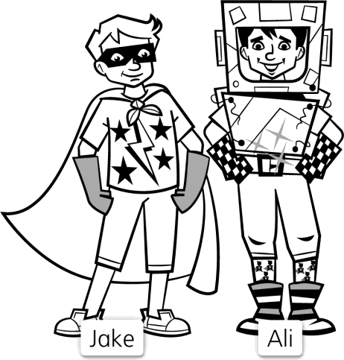

|  |  |  |
| --- | --- | --- |
| **1.** |  | **Whose plain gloves** is **/** are **they?** |
| **2.** |  | **Whose shiny belt** is **/** are **it?** |

**/ 6**

**Vocabulary**

1. **READ, CIRCLE, AND COMPLETE.**

SHARE DIG DRIVE TEACH SHOUT STUDY

|  |  |  |  |  |  |
| --- | --- | --- | --- | --- | --- |
| **1** |  | **He’s / She’s**  **.** | **2** |  | **I’m / They‘re**  **.** |
| **3** |  | **We’re / He’s**  . | **4** |  | **She’s / We’re .** |
| **5** |  | **She’s / He’s .** | **6** |  | **They’re / He’s .** |
|  |  |  |  |  | **/10** |

**Grammar**

1. LOOK AND NUMBER. COMPLETE WITH ***MUST*** OR ***MUSTN’T***.

|  |  |  |
| --- | --- | --- |
|  | **1** | **You eat in the library.** |
| **2** | **You carry a lot of books.** |
| **3** | **You share books.** |
| **4** | **You whisper.** |

**/ 8**

**Writing**

**7. Draw and describe your favorite character.**

**/12**

**TOTAL POINTS 50**